6 класс 26 04
Английский язык
Тема 9.
Урок №66
Тема: Кулинария. В ресторане
Цель: повторение и закрепление лексики и грамматики изученной ранее.

- Раньше мы изучали и повторяли неопределенный артикль и правила употребления местоимений some / any, а также исчисляемые и неисчисляемые существительные. Сегодня мы все эти правила повторим.
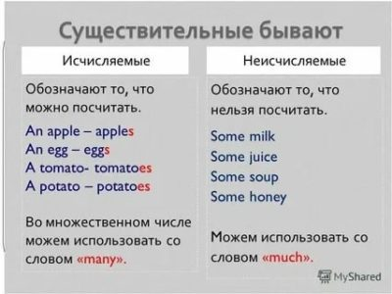
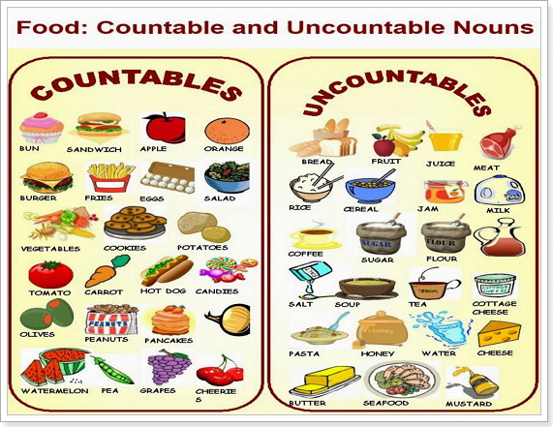
Перед исчисляемые существительными в единственном числе мы пишем НЕОПРЕДЕЛЕННЫЙ АРТИКЛЬ А или AN, перед неисчисляемыми и исчисляемыми существительными независимо от числа мы пишем Some. Пример a bun, a sandwich, some fries, some eggs,
some salt, some water, some butter(соль, воду, масло мы не можем посчитать поэтому перед ними мы пишем только some и никогда А )
- перед словами из таблички выше употреби А или AN, или Some. Пример: a bun, a sandwich, some fries, some eggs.
буквы.
2. Повторение и закрепление грамматического материала .
Ранее мы изучали как употреблять some any
Посмотри небольшое видео. Это поможет тебе вспомнить правило.
https://youtu.be/VlABp2MoIwc
А теперь посмотри на табличку ниже. И посмотри на примеры употребления.

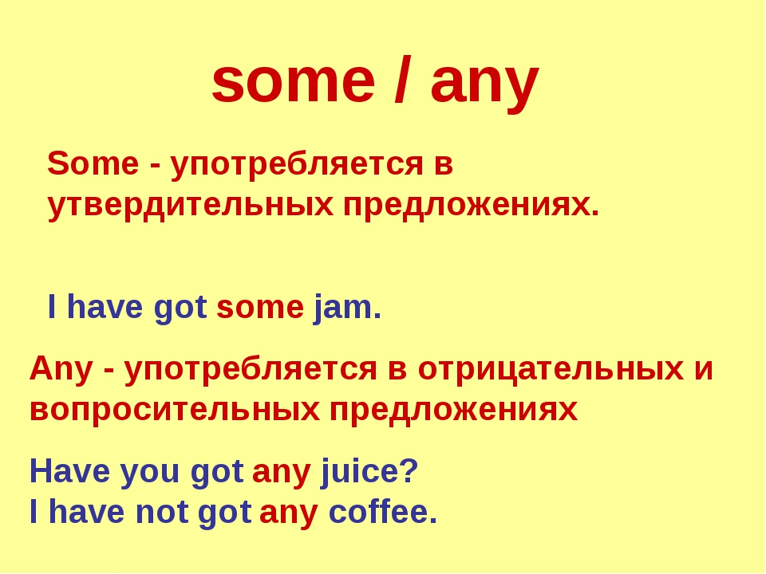
There is some water in the cup – в чашке немного воды
There is some person in the hall – в холле какой-то человек
I have some plums – у меня есть несколько слив

У меня нет денег – I don’t have any money
У вас есть деньги? – do you have any money?

3. А теперь сделай зарядку для глаз
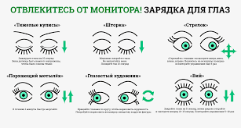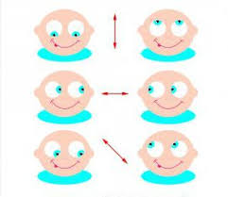
4 Смотри видео и повторяй действия за героями.
https://youtu.be/NDN jv0pzE3k
5 Закрепление и отработка в речи:
- Заполни пропуски и вставь some any. Помни, что англичане очень любят сокращать отрицательную частицу, отрицательные предложения немного «замаскированы». Выполни это устно.
1 Do you have ______________ change?
2 Let's buy ______________ stamps.
3 My brother doesn't have ______________ friends. Isn't it strange?
4 I'm so sorry but there aren't ______________ cheese left. I must go to the shops.
5 Do you know ______________ famous people?
6 My neighbour doesn't speak ______________ foreign languages.
7 Look! I have bought ______________ nice apples.
8 Thank you, but I don't want ______________ help from you.
9 Would you like ______________ coffee after your meal?
10 You should put ______________ salt into your soup.
6 Задание для работы дома.
- Запиши эти предложения в тетрадь.
- Заполни пропуски и вставь some any. Помни, что англичане очень любят сокращать отрицательную частицу, отрицательные предложения немного «замаскированы».
1 Do you have ______________ change?
2 Let's buy ______________ stamps.
3 My brother doesn't have ______________ friends. Isn't it strange?
4 I'm so sorry but there aren't ______________ cheese left. I must go to the shops.
5 Do you know ______________ famous people?
6 My neighbour doesn't speak ______________ foreign languages.
7 Look! I have bought ______________ nice apples.
8 Thank you, but I don't want ______________ help from you.
9 Would you like ______________ coffee after your meal?
10 You should put ______________ salt into your soup.

